关于奥斯在线与微信公众平台常见问题汇总
- 微信客户端发送信息，奥斯在线后台接收不到？
答：服务器配置没有设置，或设置好没有启用！（注意后面反斜杠不能忘）
解决方法：修改服务器配置，保存启用。
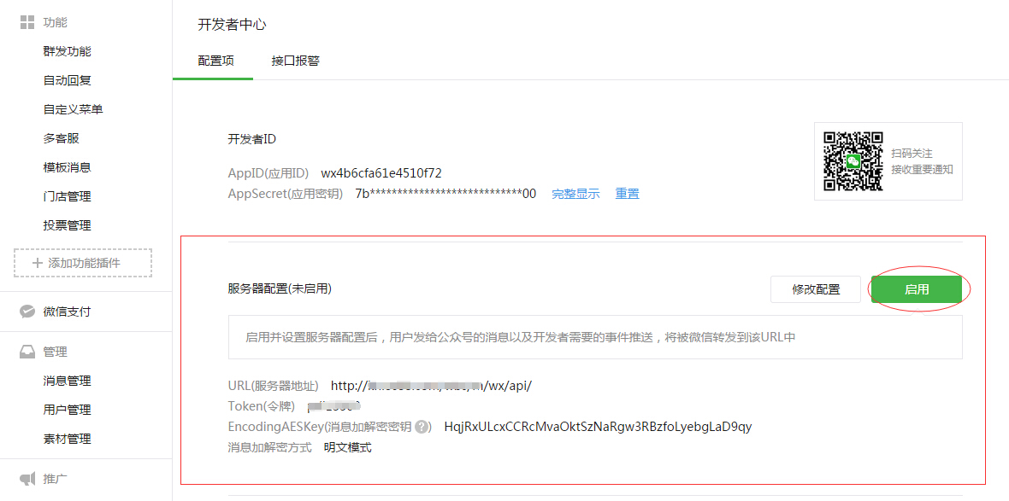
- 自定义菜单设置内置应用，打开报错！
答：接口权限表里面的网页服务账号没有设置。
解决方法：点击【修改】，填上自己的域名。
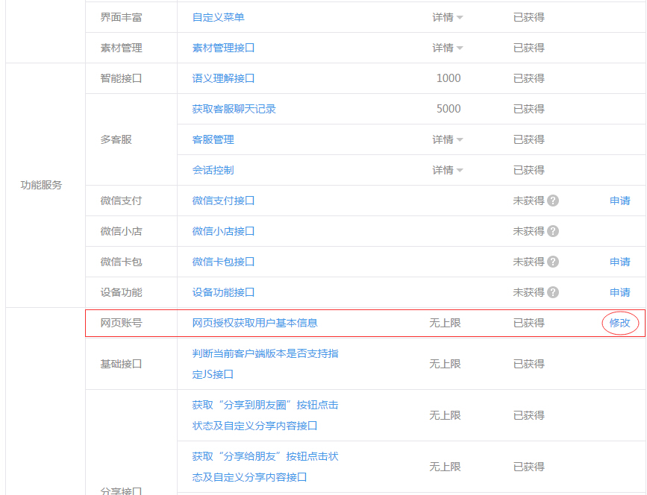
- 微信商城微信客户端不能显示（读取）？
答：微信商店参数设置，没有设置绑定仓库；初次使用，定价策略设置没有保存过，不会读取默认价格策略。
解决方案：绑定仓库并保存。基本定价策略设置重新保存！
- 微信提醒发不出？
答：服务器端代理程序未运行。
- 主动发送微信消息发不出去，提示“response out of time limit or subscription is canceled”
答：发送的是客服消息，而主动发送客服消息的前提是客户在48小时内给该公众号发过消息。
解决方案：主动发送消息使用模板消息。

6、微信商城里查看订单，点开报错？
检查微信公众平台公众号设置—功能设置，js 接口安全域名有没有填正确。注：域名要一级或一级以上。
7、 设置微信自定义菜单，保存时提示“invalid sub button url domain”。
答：设置的菜单类别与连接地址/键值不符--设置了菜单类别为【跳转URL】，连接地址/键值却没有设置对应url跳转的链接。
解决方案：根据键值选择相应菜单类别即可。
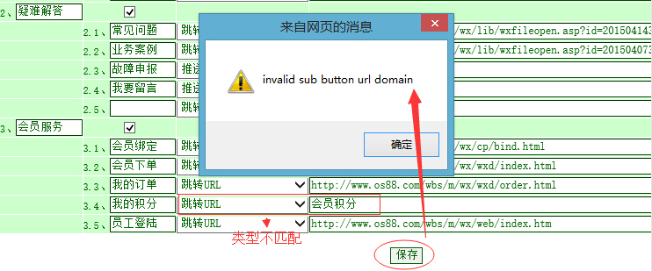
- 设置了自定义菜单，可以保存成功，但微信公众号却读取不到相应信息？
答：设置的菜单类别与连接地址/键值不符。
解决方案：检查菜单类别与连接地址/键值是否对应。
- 设置了关键词应答，输入关键词却没有消息反馈或不是对应消息？
答：该模板没有启用或关键词可能设置重复。关键词搜索也是有顺序的，搜索优先级高的就展现出来了。
解决方案：检查设置关键词是否重复，事件类别有没有设置对。

关注奥斯在线 服务在您身边

